A.P.I.E Arts plastiques
Questionner les dispositifs pédagogiques en se mettant à la place de l’élève

Jeudi 7 février 2023

La présentation et ses dispositifs
Temps d’échange autour de propositions pédagogiques de la 6° à la Terminale
Véronique B -niveau : Lycée Le socle dans l’art

Un cube de bois est posé sur votre table. Observer le attentivement.

Demande : Votre production plastique et son socle ne font plus qu’un

Références :
- Michel-Ange, David, 1501-1504 -> Questionner le rôle du socle
- Auguste Rodin, Les bourgeois de Calais -> Remise en cause du socle
- Brancusi, le coq, 1935, le socle est plus important que l’œuvre
- Shahryar Nashat, Stone Block Overlooking Two Truncated Poles,
- Stephan Balkenhol le socle et la sculpture appartiennent au même bloc de bois.
- Carl Andre, 144 Tin Square, 1975 -> disparition du socle

Evaluation :
- Prise en compte des caractéristiques plastiques
du cube (forme, couleur, matières,
imperfections)
- La production et le socle ne font-ils qu'un ?
Unité, cohérence
- Pertinence et richesse des liens (plastiques,
signifiants, poétiques...)

L’œuvre et le lieu ne font plus qu’un

Demande : A votre tour, vous allez installer votre production plastique dans le lycée. La sculpture-socle viendra dialoguer avec le lieu. Elle ne pourrait pas être ailleurs. C’est ici qu’elle prend tout son sens.

Références artistiques :
- Ernest Pignon- Ernest au fond Hélène et Edouard Leclerc (Fhel) à Landerneau, 2023
- Yayoi Kusama, The infinity Mirror room,
- Chiharu Shiota, The key in the hand, 2015
- Daniel Buren, les deux plateaux, 1987
- Filthy Luker, Octopus Attacks in Dublin, 2014
- Anila Quayyum Agha, Intersections, 2015
- J.R, Woman are heroes, 2010 -> Dialogue avec le lieu
- Tadashi KAWAMATA, huts
- Andy Goldworthy, before the mirror, 1987

Evaluation :
- La sculpture-socle dialogue avec le lieu (dialogue sémantique, narratif, poétique)
- Ailleurs… elle n’aurait pas le même sens
- La prise de vue ou le montage mettent en valeur le dispositif

KARINE Seconde Vestiges du futur

-Questions : Qu'est ce qui fait trace à travers l'histoire ? Faire la différence entre le vrai et le faux , jouer avec l'ambigité, le fake, le pastiche …

A partir d'un « objet d'ado », donner l'impression qu'il s'agit d'un vestige (usure, dégradation, décomposition, sédimentation...les traces du temps.

Puis : Mise en scçène de ce vestige pour augmenter la duperie
Présenter, influencer le spectateur, le duper...par quels moyens ?

-Fontcuberta , Fauna
-Mark Dion
-Salle de l'hydropithèque
-L'incroyable trésor Hisrt sur Netflix
est discutée l'idée du partenariat avec les institutions muséales pour une médiation (cartel, récit...)

________________________________________________________________________________________________Cécile La beauté du geste

1- Sculpture de papier et scotch ; modeler le corps d'un sportif en action d'après photo

2- Dispositif de présentation ; qui fasse oublier le sportif et qui révèle la beauté du geste

Dispositif qui renforce l'oeuvre , le nommer et nommer les effets

-Le nez de Giacometti
-Donatello, monument équestre
-Jacques Julien ; Taille douce
-Germaine Richier
-Ousmane Saw

Myriam – 5ème Dans mon exposition, il y a :
Etape 1 : Créer un espace en utilisant la perspective à un point de fuite.
Etape 2 : Dans la salle d'exposition que tu as dessinée, il y a : Une peinture encadrée. Une sculpture sur un socle. Une œuvre in-situ.
A toi de concevoir les œuvres et leurs dispositifs de présentation.
Evaluation :
- Choisir, organiser et mobiliser des gestes et des outils pour créer un espace en perspective.
- Représenter des œuvres de différentes natures dans un espace en perspective.
- Mener à terme la production
_______________________________________________________________________________________________

Création d’une séquence collective : C’est une œuvre d’art, montrez-le !
ETAPE 1 :
Plusieurs options :
Apporter un objet du quotidien qui tient dans la main ? Proposer une petite forme sculptée, modelée ou un moulage, un petit objet, un goodies de musée ?
Demande : Concevez un dispositif pour exposer cette petite œuvre d’art : l’objet et seulement l’objet. Utilisez l’espace que vous avez autour de vous comme lieu d’exposition.
- Proposition qui permet de définir le terme exposer, exposition :
Orienter le regard, donner à voir, transformer le regard que l’on porte sur les objets.
- Les moyens matériels et techniques d’exposition, leur fonction :
Socle, cadre, cimaise, vitrine, cloche, au sol, suspension…
Questionner le rôle de ces dispositifs
Elever, mettre valeur, protéger, mettre en espace ?
Questionner la place du spectateur
En face, tourner autour, lever la tête, se pencher ?
Demande 2 : Réalisez un croquis permettant de comprendre et de détailler les moyens matériels et techniques de présentation. Légendez vos croquis en utilisant les termes appropriés (socle, qualité et orientation de l’éclairage, placement du spectateur, etc). Photographiez-les.
Références :
- Michel-Ange, David, 1501-1504
- Auguste RODIN, Les Bourgeois de Calais, (2 versions), 1895
- Benoit PYPE, Sculptures de fond de poche, 2012
- Maurizio CATTELAN, Effraction
ETAPE 2 :
Mon dispositif devient œuvre / Aussi important que l’œuvre / Plus important que l’œuvre / Extraordinaire

Pratiquer : expérimenter cette dernière séquence :

Etape 1 :
Objet choisi : Une petite bille en bois. Possibilité d’en avoir plusieurs.

Temps d’effectuation : 30min

Matériel à disposition : carton, grillage, bout de bois, ficelle, lampes, papiers de couleur, etc.

Quelques propositions réalisées par les enseignants :

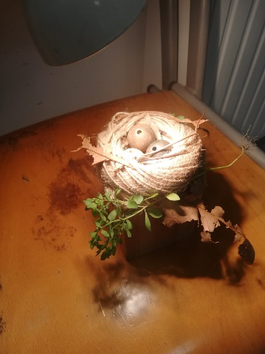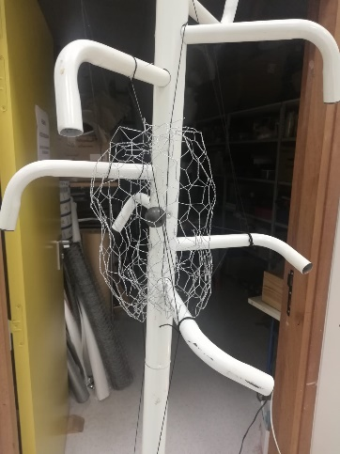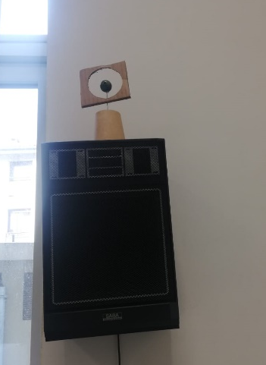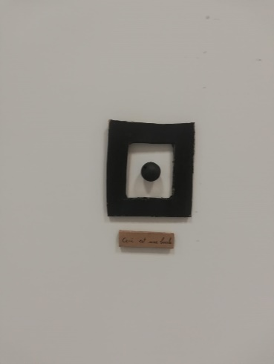

Verbalisation autour des productions.
Chaque enseignant présente son travail en employant le vocabulaire adapté.
Les mots clés sont notés au tableau.

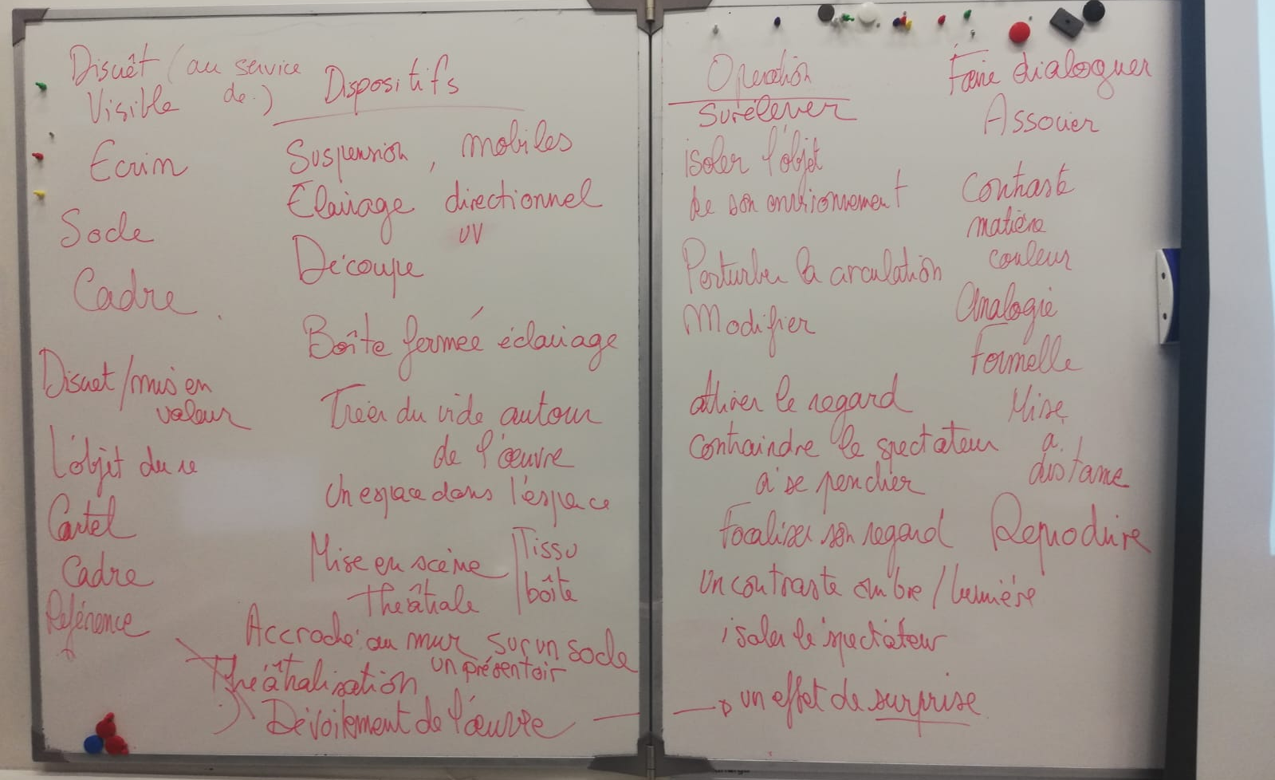

Etape 2 :

Les enseignants choisissent une des propositions et poursuivent leurs productions :
Mon dispositif devient œuvre / Aussi important que l’œuvre /plus important que l’œuvre / Extraordinaire.

Temps : 20min

Verbalisation : Les enseignants doivent définir quelle incitation a été choisie et justifier.

